ĐỀ SỐ 02
(Đề thi HSG lớp 10, Vĩnh Phúc, Hệ THPT chuyên, năm học 2010 – 2011)
Thời gian làm bài: 180 phút
- (4,0 điểm)
  - Giải hệ phương trình
  - Giải phương trình
- (1,0 điểm)
Tìm tất cả các bộ ba số hữu tỷ dương (m; n; p) sao cho mỗi một trong các số ; là một số nguyên.
- (2,0 điểm)
  - Giả sử a, b, c là các số thực dương thỏa mãn . Chứng minh rằng luôn tồn tại số tự nhiên n sao cho
  - Cho a, b, c là các số thực dương. Chứng minh rằng với mọi số tự nhiên m ta có bất đẳng thức .
- (2,0 điểm)
Cho tam giác ABC nhọn với ba đường cao AD, BE, CF cắt nhau tại điểm H. Tiếp tuyến tại B, C của đường tròn ngoại tiếp tam giác ABC cắt nhau tại điểm T, các đường thẳng TD và EF cắt nhau tại điểm S. Gọi X, Y lần lượt là giao điểm của đường thẳng EF với các đường thẳng TB, TC; M là trung điểm của cạnh BC.
  - Chứng minh rằng H, M lần lượt là tâm của đường tròn nội tiếp các và .
  - Chứng minh rằng đường thẳng SH đi qua trung điểm của đoạn thẳng BC.
- (1,0 điểm)
Kí hiệu N chỉ tập hợp các số tự nhiên. Giả sử là hàm số thỏa mãn các điều kiện và với mọi . Tính các giá trị của và .

ĐỀ SỐ 02
- 1.
Nhân chéo các vế, ta có:
Hệ phương trình có nghiệm là
Chú ý: Học sinh có thể giải được bài toán tổng quát
Nhân chéo các vế, ta có phương trình đẳng cấp đối với x và y:
Chúng ta có thể biến đổi phương trình trên về phương trình tích (trong trường hợp phương trình đơn giản). Trong trường hợp phức tạp, ta có thể làm như sau
Trường hợp 1: Xét
Trường hợp 2: Xét , chia hai vế cho và đặt , ta có một phương trình bậc 3 ẩn t, từ đó tính được x theo y.
Tương tự, có thể giải được một số hệ phương trình dạng sau
2. Điều kiện với điều kiện này phương trình được đưa về dạng
Đặt thay vào phương trình trên ta được
+) phương trình này vô nghiệm
+) giải phương trình này được nghiệm
Vậy nghiệm của phương trình đã cho là
- Giả sử tìm được bộ ba số (m; n; p) trong đó m, n, p là các số hữu tỉ dương sao cho các số nguyên dương a, b, c thỏa mãn
Từ đó . Suy ra
Đặt trong đó ta được:
(1)
Do nên nếu p là một số nguyên tố sao cho thì hoặc hoặc do đó không chia hết cho p.
Do đó
Suy ra . Từ đó tìm được và các hoán vị và vì vậy và các hoán vị.
- 1. Ta chứng minh rằng bằng phản chứng. Giả sử không tồn tại số tự nhiên n nào thỏa mãn thì với mọi số tự nhiên n ta luôn có
Lần lượt cho và cộng từng vế của 2010 bất đẳng thức ta được
Mâu thuẫn với giả thiết nên ta có ĐPCM.
2. Áp dụng bất đẳng thức AM-GM cho 2 số và m số ta có:
Tương tự ta được
Cộng từng vế các bất đẳng thức trên ta được (1)
Áp dụng bất đẳng thức AM-GM cho m số và ta được:
Tương tự ta có
Cộng từng vế của các bất đẳng thức trên ta được
Kết hợp với (1) ta có điều phải chứng minh. Dấu đẳng thức xảy ra .
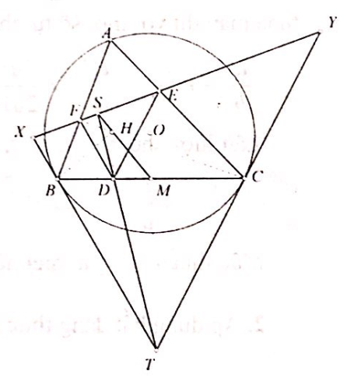
- 1. +) Do các tứ giác BFHD, DHEC và CBFE nội tiếp nên
Suy ra DH là phân giác của góc . Tương tự cũng được EH là phân giác của góc và FH là phân giác của góc . Từ đó H là tâm đường tròn nội tiếp của tam giác DEF.
+) Do
+) Ta có
và .
Do đó nên M là tâm đường tròn nội tiếp .
2. +) Do tứ giác AFDC nội tiếp và TX tiếp xúc với nên
Suy ra Tương tự cũng có
+) Từ đó, với thì phép vị tự tâm S tỉ số k biến tam giác DEF thành tam giác TYX. Và do đó biến H (tâm đường tròn nội tiếp của tam giác DEF) thành M (tâm đường tròn nội tiếp của tam giác TYX) suy ra S, H, M thẳng hàng.
- Đặt . Cho .
Cho . Cho .
Cho , nên .
Mặt khác với mỗi số tự nhiên
(1)
Từ (1) cho ta có
Theo trên ta chứng minh được với . Ta chứng minh bằng quy nạp . Thật vậy, với từ đẳng thức (1) ta có:
Do đó .

